

Международный фонд славянской письменности и культуры

6 мая 2013 г., 18.30

В рамках нового цикла лекций по византийской литературе, Греческий культурный центр рад приветствовать Вас на седьмой лекции курса заведующего редакцией истории Восточно-христианских церквей Православной энциклопедии, преподавателя Православного Свято-Тихоновского Гуманитарного Университета (ПСТГУ), к. и. н. Ильи Николаевича Попова на тему: "Византийские "всемирные хроники" и представления византийцев об историческом процессе".
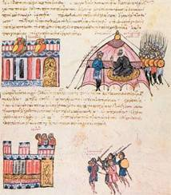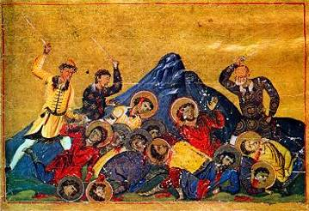
Διεθνές Ίδρυμα Σλαυικής Γραφής και Πολιτισμού

Δευτέρα 6 Μαΐου, ώρα 18.30
Στα πλαίσια νέου κύκλου διαλέξεων, στη ρωσική, αφιερωμένου στη βυζαντινή λογοτεχνία, το Κέντρο Ελληνικού Πολιτισμού είναι στην ευχάριστη θέση να σας καλωσορίσει στην έβδομη διάλεξη του κύκλου του διδάκτορα ιστορικών επιστημών, καθηγητή στο Ορθόδοξο Πανεπιστήμιο Ανθρωπιστικών Σπουδών «Άγιος Τίχων», αρχισυντάκτη της Ορθόδοξης Εγκυκλοπαίδειας κ. Ιλιά Ποπόβ με θέμα: «Τα βυζαντινά χρονικά και η αντίληψη των Βυζαντινών για την ιστορική πορεία».

